МИНИСТЕРСТВО НАУКИ И ВЫСШЕГО ОБРАЗОВАНИЯ РОССИЙСКОЙ ФЕДЕРАЦИИ

федеральное государственное автономное образовательное учреждение высшего образования

«САНКТ-ПЕТЕРБУРГСКИЙ ГОСУДАРСТВЕННЫЙ УНИВЕРСИТЕТ

АЭРОКОСМИЧЕСКОГО ПРИБОРОСТРОЕНИЯ»

КАФЕДРА № 42

ОТЧЁТ   
ЗАЩИЩЕН С ОЦЕНКОЙ

ПРЕПОДАВАТЕЛЬ

| ассистент |  |  |  | Д.О. Шевяков |
| --- | --- | --- | --- | --- |
| должность, уч. степень, звание |  | подпись, дата |  | инициалы, фамилия |

| ОТЧЁТ О ЛАБОРАТОРНОЙ РАБОТЕ №3 |
| --- |
| Свойства |
| по курсу: |
| ОСНОВЫ ПРОГРАММИРОВАНИЯ |
|  |

РАБОТУ ВЫПОЛНИЛ

| СТУДЕНТ гр. № | 4329 |  |  |  | Д.С. Шаповалова |
| --- | --- | --- | --- | --- | --- |
|  |  |  | подпись, дата |  | инициалы, фамилия |

Санкт-Петербург 2024

ОГЛАВЛЕНИЕ

Цель работы 3

Постановка задачи 3

Схема алгоритма решения 4

Полное описание реализованной функции 4

Листинг программы 5

Результат выполнения программы. 5

ВЫВОДЫ 6

# Цель работы

Построение программы с использованием библиотеки классов в языке C# и Windows Forms.

Вопросы, изучаемые в работе:

* свойства;
* модификаторы доступа;
* автоматические свойства.

# Постановка задачи

Задание: реализовать программную функцию на языке C#, выполняющую поставленную задачу. Вариант задания представлен в таблице 1. Таблица 1. Индивидуальное задание

| № | Текст задания |
| --- | --- |
| 4 | В приложении пользователь может создать объект класса Государство, используя классы Область, Район, Город. Реализовать методы чтения, записи необходимой информации о государстве, обеспечить поиск областей, районов, городов с соответствующей информацией о каждом объекте.  **Конкретно для 3 лабораторной**:   1. Разработайте для одного из символьных свойств класса механизм проверки: является ли первый символ введенного значения прописным или строчным, если строчным, то его следует заменить прописным. 2. Разработайте свойства для полей с различными типам данных: числовых, дата-время, строковых. |

# Полное описание реализованной функции

## В библиотеке классов:

1. В структуру “Правитель” добавлено свойство для поля “имя”, и проверка при установке значения (set) - является ли первая буква Прописной, если нет, то сделать такой. (string)
2. В структуру “Правитель” добавлены поле и свойство, устанавливающие время и дату начала правления правителя (DateTime)
3. В класс “Государство” добавлено свойство ГодСоздания, ставящее текущий год, если год в форму не введён (стоит “0”), иначе ставит введённое значение (int)
4. В классе “Государство” обновлен метод УстановитьПравителя - добавлен входной параметр DateTime - начало правления.

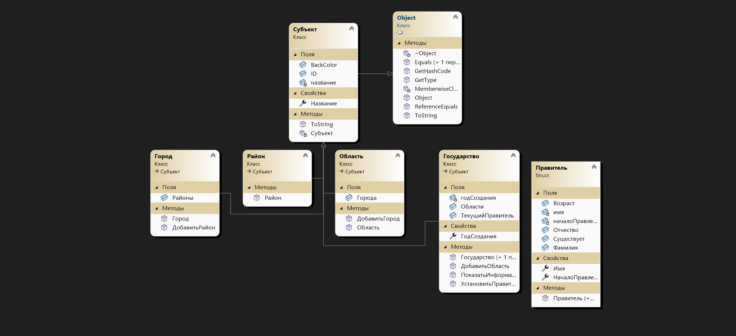

Рисунок 1.1. - Диаграмма классов и структур

## Windows Forms:

1. Добавлена установка года создания государства, в случае если год не введён - то есть “0”, ставится текущий год.
2. При создании правителя, теперь устанавливается и выводится информация о том, когда он начал править - ставится текущие дата и время.

# Листинг программы

## Изменения в библиотеке классов:

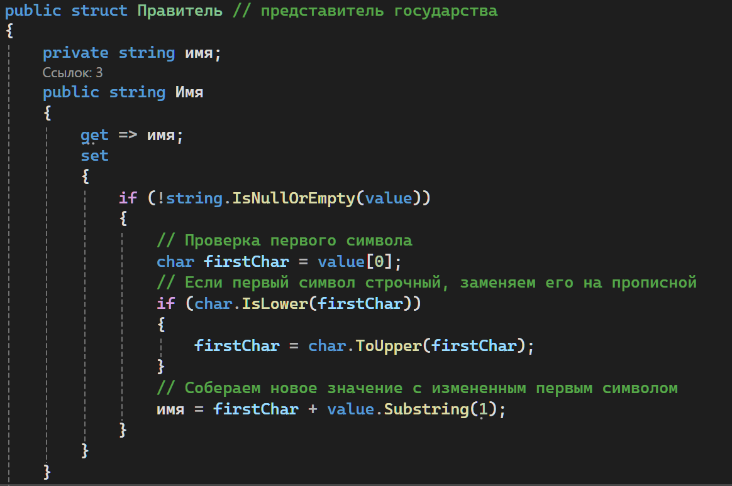

Рисунок 2.1. - Код проверки первой буквы Имени в структуре Правитель (свойство для string)

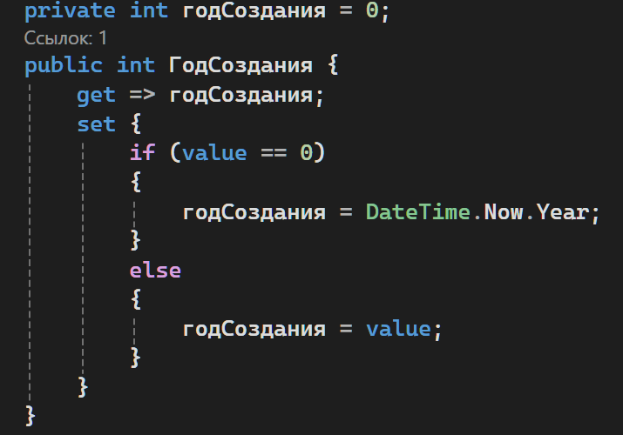

Рисунок 2.2. - Код свойства для года создания государства (свойство для int)

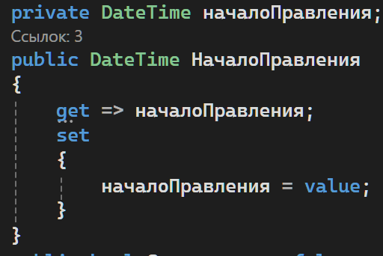

Рисунок 2.3. - Код свойства для начала правления правителя государства (свойство для DateTime)

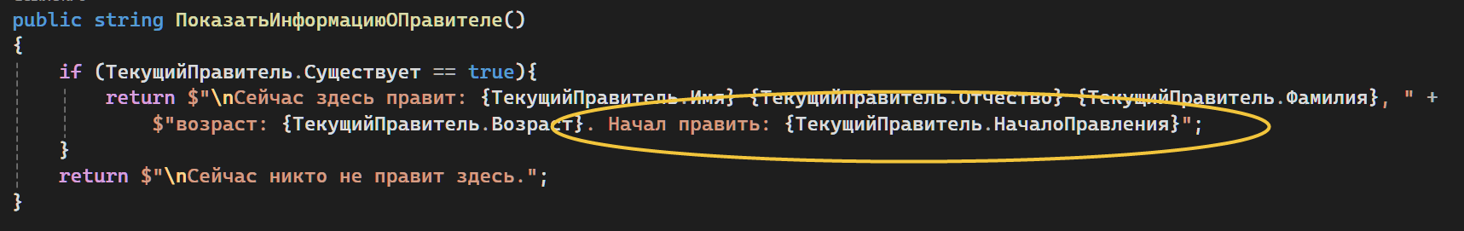

Рисунок 2.4. - Код метода класса Государства “ПоказатьИнформациюОПравителе”

## Изменения в form1:

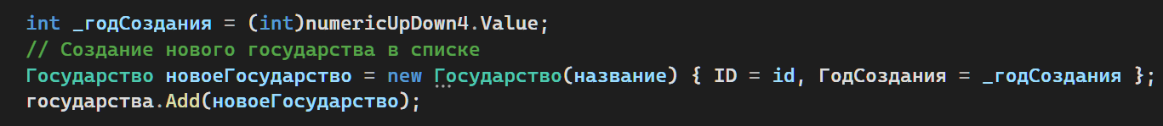

Рисунок 3.1. - Код создания государства с годом создания

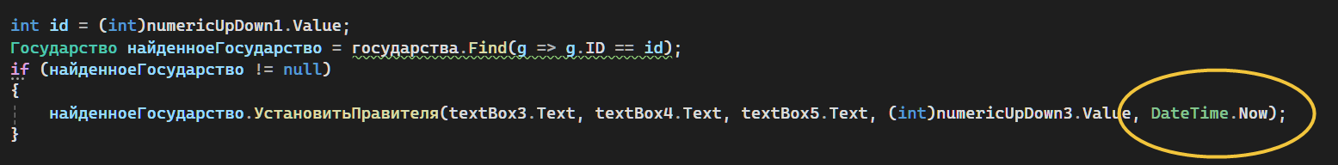

Рисунок 3.2. - Код создания правителя

# Результат выполнения программы.

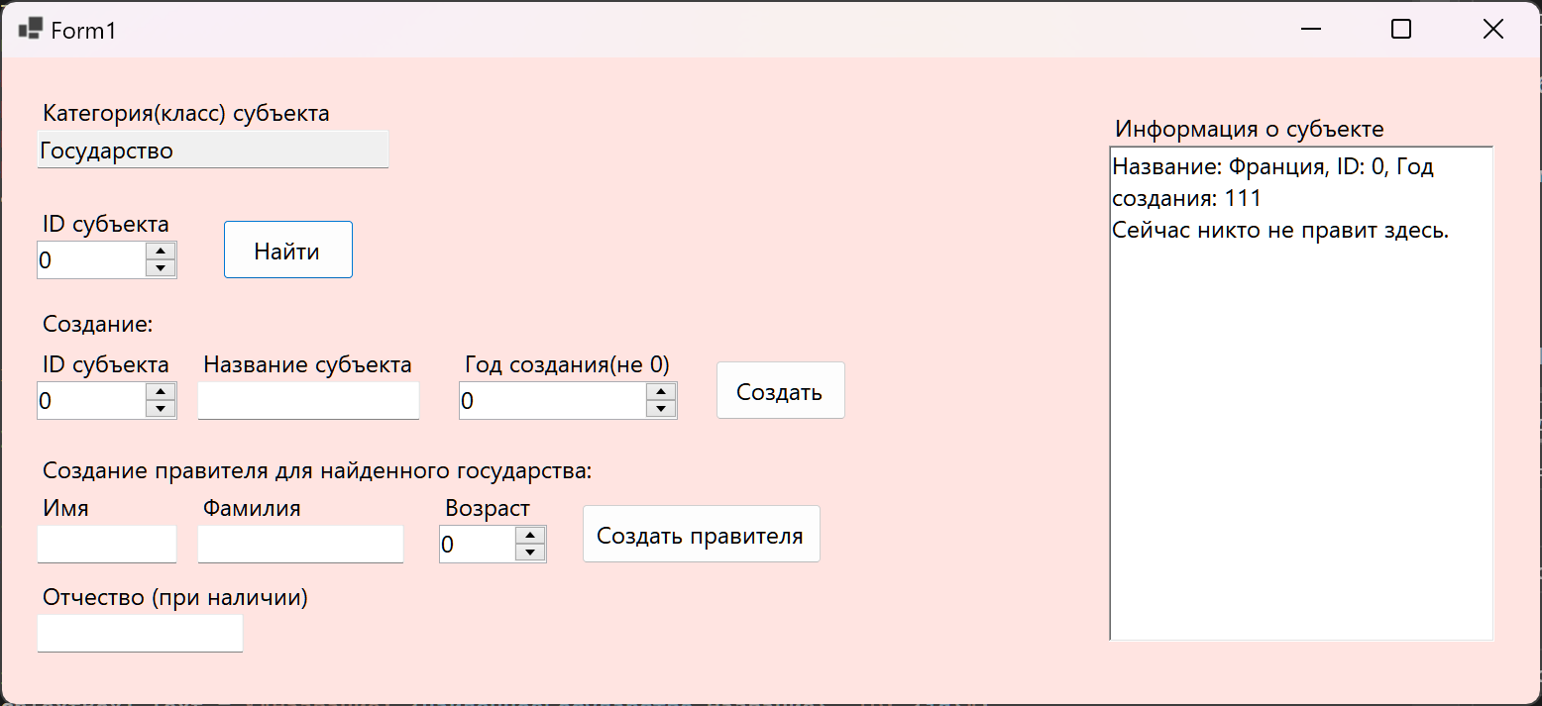

Рисунок 4.1. – Поиск государства

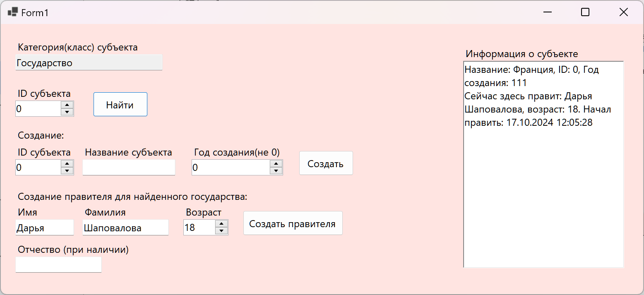

Рисунок 4.2. - Создание правителя.

# 

# Выводы

В ходе выполнения лабораторной работы мной были освоены и изучены: синтаксис языка C#, Windows Forms, понятия: свойство; автоматическое свойство. Написанная программа была протестирована на наличие ошибок.